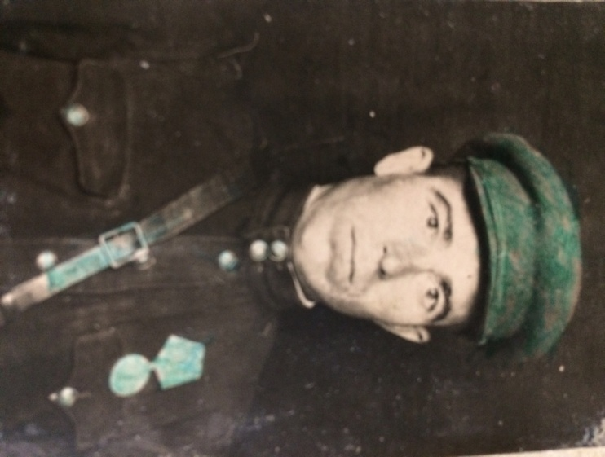 | Младший сержант Покидышев Иван Иванович - дедушка моего папы, полковника Покидышева Сергея Вячеславовича, а мой прадедушка.
Покидышев Иван Иванович родился 23 августа 1912 года в селе Павлодар, Тамбовской области, Шпикуловского района.
Дедушка был призван воевать в августе 1941 года. Всю войну дедушка прошел в составе 653-го стрелкового полка, 220 стрелковой дивизии, 30 армии, Западного фронта. Дивизия, в которой воевал дедушка, защищала подступы к Москве, по архивным данным, полк, в котором воевал дедушка, участвовал в сражениях под Вязьмою. За смелые действия на поле боя под Ржевом, ведя точный огонь по целям и живой силе врага, дедушка в звании младшего сержанта и должности наводчика батареи 76мм пушек был награжден Медалью «За Отвагу»
В 44 году дедушка в составе своей части освобождал Беларусь, Литву и Польшу. Победу дедушка встретил в Польше, в городе Легница.
Великая Отечественная Война для дедушки закончилась 24.04.1945 году, но домой ему довелось прийти только в августе 1946 года, так как полк был переброшен на дальний восток, где он сражался в войне с Японией.
Дедушка неохотно рассказывал про своё военное прошлое, но папа с братом тайно подслушивали беседы стариков, когда они собирались на праздники. Особенно было интересно воспоминание дедушки о своём ранении.
«в часть поступили новенькие станковые пулемёты. По всем правилам их необходимо было пристрелять по мишеням. Ранним утром, со своим товарищем и командиром батарей мы на опушке леса выставили мишени и закрепили пулемёты для пристрелки. На каждый пулемёт полагалось по три пристрелочных очереди из пяти патрон. После выстрелов второй очереди, я поднялся из окопа посмотреть в бинокль результат пристрелки, как в ту же секунду почувствовал жгучую боль в области левого плеча, через несколько секунд я потерял сознание. Когда я очнулся то лежал в палате нашей полевой санчасти, а товарищ, который меня спас рассказал, что в меня выстрелил немецкий снайпер разрывной пулей. Снайпера, позже, ликвидировала разведывательная группа.
Папа много роз с большим интересом рассматривал дёдушкино плечё, на котором страшными, грубыми шрамами была отметина от фашистской пули. Любопытство перебарывало страх и папа по возможности просил дедушка показать ранение.

У дедушки было много медалей:«За освобождение Варшавы», «За победу над Германией», «За победу над Японией», которыми он нам разрешал иногда играться, не давал только одну Медаль «За Отвагу».
После войны дедушка вернулся в своё село, Павлодар, где работал бригадиром полеводческой бригады, а затем помощником ветеринарного врача в колхозе «Память Ленина» села Павлодар. Выйдя на пенсию дедушка продолжил работать извозчиком ветеринарного врача. Он часто брал папу на конные прогулки.
Я горжусь своим прадедушкой и хочу быть таким же патриотом нашей Родины как он.

